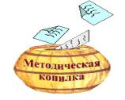
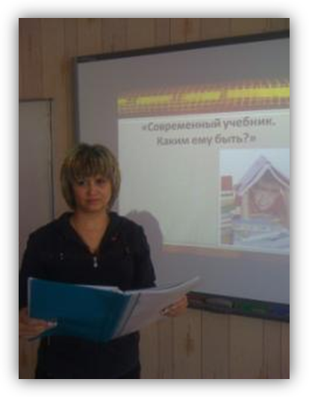

Из материалов Круглого стола «Современный учебник. Каким ему быть?»
23 марта 2012 года состоялось очередное заседание педагогического совета. По одному из вопросов - "Новый учебник для новой школы. Какой он?"- выступила заведующая библиотекой Харламова Г.А.:
Признавая совершенно справедливой мысль о том, что дать окончательную оценку школьного учебника можно, лишь определив его влияние на результат процесса обучения, нельзя игнорировать тот существенный факт, что прежде, чем стать составной частью этого процесса, учебник проходит долгий и сложный путь, на протяжении которого он неоднократно подвергается анализу и оценке (анализ и оценка авторского замысла, концепции будущего учебника, плана проспекта и пробных глав; представленной рукописи; издательский анализ рукописи и т.д.).
Учебник- это целенаправленно организованная система, структурный анализ ее становится необходимым этапом при определении функций учебника в целом и его компонентов, их функциональных связей между собой и взаимодействия с системой обучения.
Учебник - это часть более сложного целого и относительно самостоятельная система, и каждый его элемент выполняет определенные функции.
Перечень свойств, которыми должен обладать учебник:
1. Содержание учебника:
• Соответствие современному состоянию содержания науки;
• Систематизация в предметном, логическом и психологическом плане;
• Согласованность с основными положениями программы обучения;
• Унификация названий, четкость определений;
• Согласованность терминов и названий в учебниках по смежным предметам;
• Разнородность способов подачи информации (слово, рисунок, фотография, информация о том,
как добывать последующую информацию).
2. Структура учебника:
• Соответствие принятым ранее положениям, например, блочное построение содержания;
• Четкость структуры, повторяемость элементов;
• Реализация в структуре содержания основных принципов методики умственной деятельности:
расположение оглавления в начале учебника, использование предметных, именных и других
указателей.
3. Методическая разработка содержания:
• Соответствие требованиям современной дидактики в области языка (доступность, правильность);
• Соответствие методическим требованиям по данному предмету обучения;
• Разнообразие иллюстрирующих авторские положения примеров;
• Обращение к пройденному материалу и опыту учеников;
• Разнообразие основных заданий;
• Выделение различных уровней трудности содержания;
• Управление мыслительными процессами учеников в процессе решения проблем.
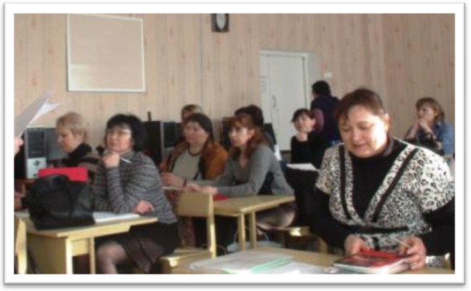

4. Оформление и полиграфическое исполнение:
• Удобство пользования учебником;
• Практичность, эстетичность и информативность обложки;
• Качество бумаги;
• Разнообразие иллюстраций (рисунки, фотографии, чертежи, схемы);
• Краткость и ясность подписей под иллюстрациями;
• Использование соответствующих выделений, например, основных понятий, информационных положений и других элементов;
• Четкое выделение фамилии автора учебника.
5. Общая схема анализа учебника.
1. Внешнее оформление учебника, качество форзацев.
2. Наличие и качество иллюстраций, рисунков в учебнике.
3. Информационная функция:
- соответствие содержания учебного материала современным требованиям;
- новизна учебного и художественного материала;
- качество теоретического материала, его познавательное значение.
4. Мотивационная функция:
- наличие материала, способствующего развитию интереса у учащихся;
- соответствие учебного материала возрастным возможностям школьников;
- увлекательность формы изложения материала;
- наличие материала, опирающегося на жизненный опыт учащихся.
5. Функция обучения школьника самостоятельной работе с книгой:
- наличие материала или указаний в учебнике, помогающих ученику работать с книгой;
- наличие образцов правильного выполнения заданий;
- наличие заданий, помогающих осуществить самоконтроль знаний и умений.
6. Развивающая функция учебника:
- изложение учебного материала как системы, способствующей развитию разносторонних способностей учащихся;
- наличие в учебном материале, в методическом аппарате проблемных вопросов и заданий;
- наличие материала и заданий, способствующих познавательной активности, самостоятельности учащихся.
7. Функция управления деятельностью учителя:
- последовательность и целесообразность учебного материала;
- наличие внутрипредметных и межпредметных связей;
- научная обоснованность содержания и структуры учебника;
- согласованность с реальными возможностями учебного процесса.
Предыдущая страница
На главную
Следующая страница

